

Заявка для участия в отборе проектов «Tugan Qala» в городе Хромтау Республики Казахстан

«Озеленение сквер 22 квартал» по адресу г.

Хромтау, по ул. Республики

**Направление развития общественной инфраструктуры:** Озеленение 22 квартала сквера — это важный шаг в улучшении качества городской среды. Основная цель этого проекта заключается в создании комфортного и экологически чистого пространства для жителей.

**Проектная команда:**

1. Каналина Жазира Алгелдіқызы

2024 г.

Г. Хромтау

В Экспертный совет

**Заявление о допуске проекта к голосованию**

1. **Наименование проекта Tugan qala (далее - проект):**

Озеленение сквера по адресу г.Хромтау, по ул. Республики

(наименование проекта в соответствии со сметной и технической документацией)

1. **Место реализации проекта (адрес в г. N, писание привязки к местности)**

Территория дворовая спортивной площадке

1. **Описание проекта:**

Тип проекта: Озеленение 22 квартала сквера — это важный шаг в улучшении качества городской среды. Основная цель этого проекта заключается в создании комфортного и экологически чистого пространства для жителей.

Описание проблемы, на решение которой направлен проект: Благоустройство территории играет важную роль в жизни человека: красиво устроенные клумбы, элементы ландшафта оказывают влияние на настроение человека, его здоровье, создают благоприятный микроклимат.

Проект поддерживают взрослые и дети, он очень нужен нашему городу!

В ходе реализации появится новые зелёные насаждения, места для отдыха взрослых и детей.

Срок реализации проекта: июнь 2025 года.

(описание сути проблемы, ее негативных социально-экономических последствий, текущего состояния объекта общественной инфраструктуры и т.д.)

* 1. Виды расходов по реализации проекта:

| №  п/п | Виды работ (услуг) | Полная стоимость (тенге) | Описание |
| --- | --- | --- | --- |
| 1 | Ремонтно-строительные работы  (в соответствии со сметой) | 0 | Расчистка территории, уборка мусора, монтаж и демонтаж ненужных объектов, выравнивание территории, установка игрового оборудования, бетонирование стоек |
| 3 | Приобретение оборудования (кроме того, которое учтено в строке «ремонтно-строительные работы») | 8 400,00 | Игровой спортивный комплекс из 10 уличных тренажеров |
| 4 | Приобретение услуг |  |  |
| 5 | Прочие расходы | 828 992,00 |  |
|  | Итого | 11 455 392,00 |  |

* 1. Ожидаемые результаты:

Зеленые насаждения и территория для отдыха как детей, так и взрослых сделает двор более приятным местом для проведения досуга.

(описание конкретных изменений в состоянии общественной инфраструктуры)

1. **Пользователи проекта:**

*Дети, подростки, проживающие в соседних домах, пожилые жители*

(описание групп населения, которые регулярно будут пользоваться результатами выполненного проекта)

Число прямых пользователей (человек): 200.

1. **Эксплуатация и содержание объекта общественной инфраструктуры, предусмотренного проектом на первый год:**

| №  п/п | Расходы по эксплуатации и содержанию объекта общественной инфраструктуры, предусмотренного проектом | Бюджет акимата, тенге | Денежные средства организаций (физических лиц), тенге | Итого, тенге |
| --- | --- | --- | --- | --- |
| 1 | Уборка и расчистка территории дворником | 60000 |  |  |
| 2 | Текущий косметический ремонт (покраска, проверка технического состояния) | 120000 |  |  |
| 3 |  |  |  |  |
| … |  |  |  |  |
|  | Всего | 180000 |  |  |

(описание необходимых расходов на эксплуатацию и содержание объекта общественной инфраструктуры, предусмотренного проектом, на следующий год после завершения проекта, с указанием источников предоставления необходимых ресурсов. Например, заработная плата, текущий ремонт, расходные материалы и т.д.)

1. **Планируемый срок реализации проекта: 30 дней**
2. **К заявлению прилагаются документы (копии документов, заверенные в установленном порядке, официальным должностным лицом или заявителем):**
3. Краткая аннотация проекта «Tugan qala» – на 1 л.
4. Фотографии и снимки места размещения объекта – на 1 л.
5. Технический проект – на 7 л.
6. Копии документов, заверенные представителем акимата района или другим уполномоченным в установленном порядке должностным лицом, подтверждающие право государственной собственности – на 1 л.
7. Согласие с ограничением ответственности – на 1 л.
8. Эскизы (рисунки), характеризующие внешний вид и функциональность объекта – на 1 л.
9. Описание функциональности объекта, вариантов его использования – на 1 л.

(перечень документов, прилагаемых к заявлению с указанием числа листов)

Всего на 15 листах.

1. **Сведения о проектной команде:**
2. Заявитель: Каналина Жазира Алгелдіқызы

(Ф.И.О. полностью)

Каналина Жазира Алгелдіқызы

________________________

(подпись заявителя)

Контактный телефон: 7705 3985905

Эл. почта: bitanov2421@mail.ru

Почтовый адрес: город Хромтау, ул. Республики

Дата: 25 декабря 2024 года

Аннотация   
«Озеленение сквера 22 квартала» по адресу г.

Хромтау, по ул. Республики

Проект озеленения сквера в 22 квартале города Хромтау, расположенного по улице Республики, направлен на создание комфортной и экологически устойчивой городской среды для жителей района. Основная цель проекта — улучшение качества жизни горожан, повышение уровня экологической безопасности и создание удобных рекреационных зон для активного отдыха и социализации.

Фотографии и снимки места размещения объекта со спутника

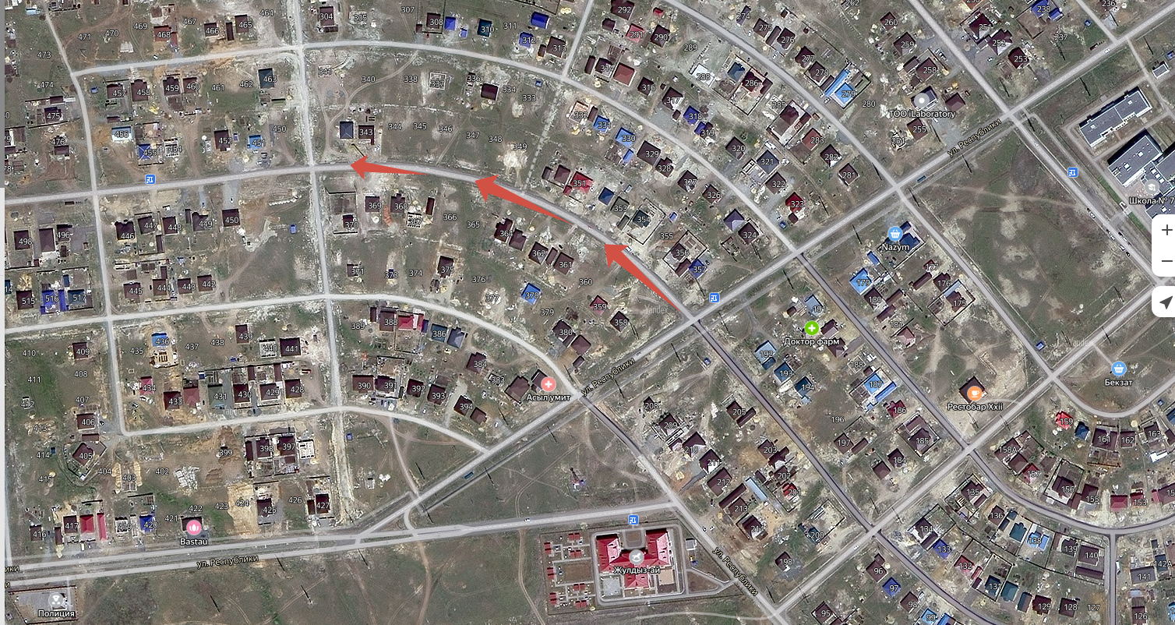



|  | | Технический проект: «Озеленение сквера 22 квартала» по адресу г.  Хромтау, по ул. Республики  1. Озеленение сквера 22 квартала улРеспублики. Общая площадь размещения оборудования 500 м2,  2. Расчет ориентировочной стоимости реализации проекта  Формула расчета итоговой стоимости проекта  Общая сумма расходов по пунктам 1-5 + 8% от общей суммы расходов по пунктам 1-5 = итоговая общая стоимость проекта  Проверка  Дополнительные работы и затраты (резерв-прочие) должен составлять не менее 8% от итоговой стоимости проекта, но не более 1 000 000 тенге.  НДС  Всё оборудование, материалы, работы и т.д. считаем с учетом НДС.   | **№** | **Наименование вида материала, оборудования, работ** | **Характеристики (функциональные, технические, качественные эксплуатационные)** | | **Единица измерения** | **Количество, объем единицы** | | **Стоимость единицы., тенге** | | **Ссылка на источник, подтверждающий стоимость единицы или комплекса единиц** | **Общая стоимость, тенге, (в т.ч. НДС 12%)** | | --- | --- | --- | --- | --- | --- | --- | --- | --- | --- | --- | | **1** | **Раздел 1. Подготовительные, земляные и общестроительные работы** | | | | | | | | 1.1 | Материалы (*Приобретение общестроительных материалов, тары, инструмента для общестроительных работы, включая коммуникации)* | | | | | | | | 1.2 | Транспорт (*Затраты на транспорт, хранение, погрузку и выгрузку общестроительных материалов, тары, инструмента для общестроительных работы, включая коммуникации)* | | | | | | | | 1.3 | Демонтаж (*Удаление устаревших конструкций, ветхих сооружений (необходимо решение собственника, например Акимат, о возможности демонтажа))* | | | | | | | | 1.4 | Вывоз мусора (*Необходимо учесть возможность сдачи на металлолом*) | | | | | | | | 1.5 | Перенос/подключение коммуникаций (*Санитарно-технические работы, сооружение линий электропередачи, связи, теплоснабжения и газоснабжения, канализации, водоснабжения*) | | | | | | | | 1.6 | Общестроительные работы (*Планировка территории, возведение, расширение, монтаж пандусов, бордюр, брусчатки, типовых строительных конструкций, зданий и сооружений, работы по возведению фундаментов и опорных конструкций под оборудование, дорожные работы, работы по благоустройству. Ссылки на источник информации о ценах. НДС, выделяется отдельно*) | | | | | | | | Основание под площадку, протяженность 9 м ширина 17 м | | | | | | | | | 1.6.1 |  |  | |  |  | |  | |  |  | | **Итого по разделу 1** (Сумма 1.1-1.6 (в т.ч. НДС 12%) | | |  | | |  | | | **2** | **Раздел 2. Приобретение (изготовление) оборудования** | | | | | | | | 2.1 | Ель канадский |  | | шт | 50 | | 100 000,00 | | Прайс "Балапан" | 5 000 000,00 | | 2.2 | Туя западный |  | | шт | 30 | | 20 000,00 | | Прайс "Балапан" | 600 000,00 | | 2.3 | Сосна обыкновенная |  | | шт | 50 | | 30 000,00 | | Прайс "Балапан" | 1 500 000,00 | | 2.4 | Можжевельник | . | | шт | 50 | | 15000,00 | | Прайс "Балапан" | 750 000,00 | | 2.11 | Монтажные работы (*Все работы по монтажу оборудования за исключением устройства оснований и фундаментов под оборудование, и т.п. по п. 2*) | | | | | | | | 2.11.1 | Подготовка лунки |  | | шт | 180 | | 8 000,00 | |  | 1 440 000,00 | | 2.11.2 | Полив ежедневно |  | | месяц | 4 | | 150 000,00 | |  | 600 000,00 | | **Итого по разделу 2** (Сумма 2.1-2.2 (в т.ч. НДС 12%) | | |  | | | **9 890 000,00** | | | **3** | **Раздел 3. Озеленение территории** | | | | | | | | 3.1 | Посадочный материал (*Приобретение посадочного материала, грунта, других необходимых элементов для озеленения. Ссылки на источник информации о ценах*) | | | | | | | | 3.2 | Работы по озеленению (*Стоимость работ по озеленению территорий, планировке участка, контроль приживаемости и т.п.*) | | | | | | | | **Итого по разделу 3** (Сумма 3.1-3.2 (в т.ч. НДС 12%) | | |  | | |  | | | **4** | **Раздел 4. Сопутствующие работы и затраты** | | | | | | | | 4.1 | Охрана строящегося объекта (*Приобретение и работы по установке ограждений, освещения и указателей, физической охране*) | | | | | | | | 4.2 | Экспертиза (*Затраты на проведение экспертизы и согласование с ресурсонабжающими организациями. Специализированными учреждениями культуры, образования и др*.) | | | | | | | | 4.3 | Информационные стенды (*Разработка, изготовление и установка информационных указателей об объекте*) | | | | | | | | **Итого по разделу 4** (Сумма 4.1-4.3 (в т.ч. НДС 12%) | | |  | | |  | | | **5** | **Раздел 5. Иные затраты** | | | | | | | | **5.1** | Отдельные работы и затраты, которые не учтены в других разделах в связи со спецификой их проведения оплаты | | | | | | | | **Итого по разделу 5** (Сумма 5.1 (в т.ч. НДС 12%) | | |  | | |  | | | **6** | **Итого по разделам** | **Раздел 6. Сумма стоимости по разделам 1-5** | | | | **9 890 000,00** | | | **1-5** (Сумма по разделам 1-5 (в т.ч. НДС 12%) | | **7** | **Раздел 7. Дополнительные работы и затраты (резерв-прочие)** | | | | | | | | (8% от суммы по п.6) | | | | | | | | 7.1 | Подготовка документации | 1) Дефектная ведомость *(При необходимости. Если есть конструкции или элементы, требующие ремонта)* | | | |  | | | 2) Проект *(Проектно-изыскательские работы. Проект производства работ и альбомы (эскизы) технических решений. При необходимости)* | | | |  | | | 3) Смета *(Локальный (объектный) сметный расчет, подготовленный для проверки компанией)* | | | | 828 992,00 | | | 7.2 | Удорожание | Удорожание работ и материалов вследствие естественного роста цен | | | |  | | | 7.3 | Непредвиденные работы и затраты | Скрытые работы, работы с осложнениями при проведении отдельных работ, ухудшение погодных условий и т.п. | | | |  | | | **Итого по разделу 7** (в т.ч. НДС 12%) | | |  | | | **828 992,00** | | | **8** | **Всего** (Сумма по разделам 1–7, (в т.ч. НДС 12%) |  | | | | **10 718 992,00** | | | **9** | **Проверка** (сумма по разделам 7 должна составлять не менее 8% от суммы по п.8, но не более 1 000 000 тенге) | **7** | | | | | | | | --- | --- | --- | --- | --- | --- | --- | --- | --- | --- | --- | --- | --- | --- | --- | --- | --- | --- | --- | --- | --- | --- | --- | --- | --- | --- | --- | --- | --- | --- | --- | --- | --- | --- | --- | --- | --- | --- | --- | --- | --- | --- | --- | --- | --- | --- | --- | --- | --- | --- | --- | --- | --- | --- | --- | --- | --- | --- | --- | --- | --- | --- | --- | --- | --- | --- | --- | --- | --- | --- | --- | --- | --- | --- | --- | --- | --- | --- | --- | --- | --- | --- | --- | --- | --- | --- | --- | --- | --- | --- | --- | --- | --- | --- | --- | --- | --- | --- | --- | --- | --- | --- | --- | --- | --- | --- | --- | --- | --- | --- | --- | --- | --- | --- | --- | --- | --- | --- | --- | --- | --- | --- | --- | --- | --- | --- | --- | --- | --- | --- | --- | --- | --- | --- | --- | --- | --- | --- | --- | --- | --- | --- | --- | --- | --- | --- | --- | --- | --- | --- | --- | --- | --- | --- | --- | --- | --- | --- | --- | --- | --- | --- | --- | --- | --- | --- | --- | --- | --- | --- | --- | --- | --- | --- | --- | --- | --- | --- | --- | --- | --- | --- | --- | --- | --- | --- | --- | --- | --- | --- | --- | --- | --- | --- | --- | --- | --- | --- | --- | --- | --- | --- | --- | --- | --- | --- | --- | --- | --- | --- | --- | --- | --- | --- | --- | --- | --- | --- | --- | --- | --- | --- | --- | --- | --- | --- | --- | --- | --- | --- | --- | --- | --- | --- | --- | --- | --- | --- | --- | --- | --- | --- | --- | --- | --- | --- | --- | --- | --- | --- | --- | --- | --- | --- | --- | --- | --- | --- | --- | --- | --- | --- | --- | --- | --- | --- | --- | --- | --- | --- | --- | --- | --- | --- | --- | --- | --- | --- | --- | --- | --- | --- | --- | --- | --- | --- | --- | --- | --- | --- | --- | --- | --- | --- | --- | --- | --- | --- | --- | --- | --- | --- | --- | --- | --- | --- | --- | --- | --- | --- | --- | --- | --- | --- | --- | --- | --- | --- | --- | --- | --- | --- | --- | --- | --- | --- | --- | --- | --- | --- | --- | --- | --- | --- | --- | --- | --- | --- | --- | --- | --- | --- | --- | --- | --- | --- | --- | --- | --- | --- | --- | --- | --- | --- | --- | --- | --- | --- | --- | --- | --- | --- | --- | --- | --- | | | | | | | | | |
| --- | --- | --- | --- | --- | --- | --- | --- | --- | --- | --- | --- | --- | --- | --- | --- | --- | --- | --- | --- | --- | --- | --- | --- | --- | --- | --- | --- | --- | --- | --- | --- | --- | --- | --- | --- | --- | --- | --- | --- | --- | --- | --- | --- | --- | --- | --- | --- | --- | --- | --- | --- | --- | --- | --- | --- | --- | --- | --- | --- | --- | --- | --- | --- | --- | --- | --- | --- | --- | --- | --- | --- | --- | --- | --- | --- | --- | --- | --- | --- | --- | --- | --- | --- | --- | --- | --- | --- | --- | --- | --- | --- | --- | --- | --- | --- | --- | --- | --- | --- | --- | --- | --- | --- | --- | --- | --- | --- | --- | --- | --- | --- | --- | --- | --- | --- | --- | --- | --- | --- | --- | --- | --- | --- | --- | --- | --- | --- | --- | --- | --- | --- | --- | --- | --- | --- | --- | --- | --- | --- | --- | --- | --- | --- | --- | --- | --- | --- | --- | --- | --- | --- | --- | --- | --- | --- | --- | --- | --- | --- | --- | --- | --- | --- | --- | --- | --- | --- | --- | --- | --- | --- | --- | --- | --- | --- | --- | --- | --- | --- | --- | --- | --- | --- | --- | --- | --- | --- | --- | --- | --- | --- | --- | --- | --- | --- | --- | --- | --- | --- | --- | --- | --- | --- | --- | --- | --- | --- | --- | --- | --- | --- | --- | --- | --- | --- | --- | --- | --- | --- | --- | --- | --- | --- | --- | --- | --- | --- | --- | --- | --- | --- | --- | --- | --- | --- | --- | --- | --- | --- | --- | --- | --- | --- | --- | --- | --- | --- | --- | --- | --- | --- | --- | --- | --- | --- | --- | --- | --- | --- | --- | --- | --- | --- | --- | --- | --- | --- | --- | --- | --- | --- | --- | --- | --- | --- | --- | --- | --- | --- | --- | --- | --- | --- | --- | --- | --- | --- | --- | --- | --- | --- | --- | --- | --- | --- | --- | --- | --- | --- | --- | --- | --- | --- | --- | --- | --- | --- | --- | --- | --- | --- | --- | --- | --- | --- | --- | --- | --- | --- | --- | --- | --- | --- | --- | --- | --- | --- | --- | --- | --- | --- | --- | --- | --- | --- | --- | --- | --- | --- | --- | --- | --- | --- | --- | --- | --- | --- | --- | --- | --- | --- | --- | --- | --- | --- | --- | --- | --- | --- | --- | --- | --- | --- | --- | --- | --- | --- | --- | --- | --- | --- | --- | --- | --- |
|  |  |  |  |  |  |  |  |  |  |
|  |  |  |  |  |  |  |  |  |  |
|  |  |  |  |  |  |  |  |  |  |
|  |  | | | | | | | |  |
|  |  |  |  |  |  |  |  |  |  |

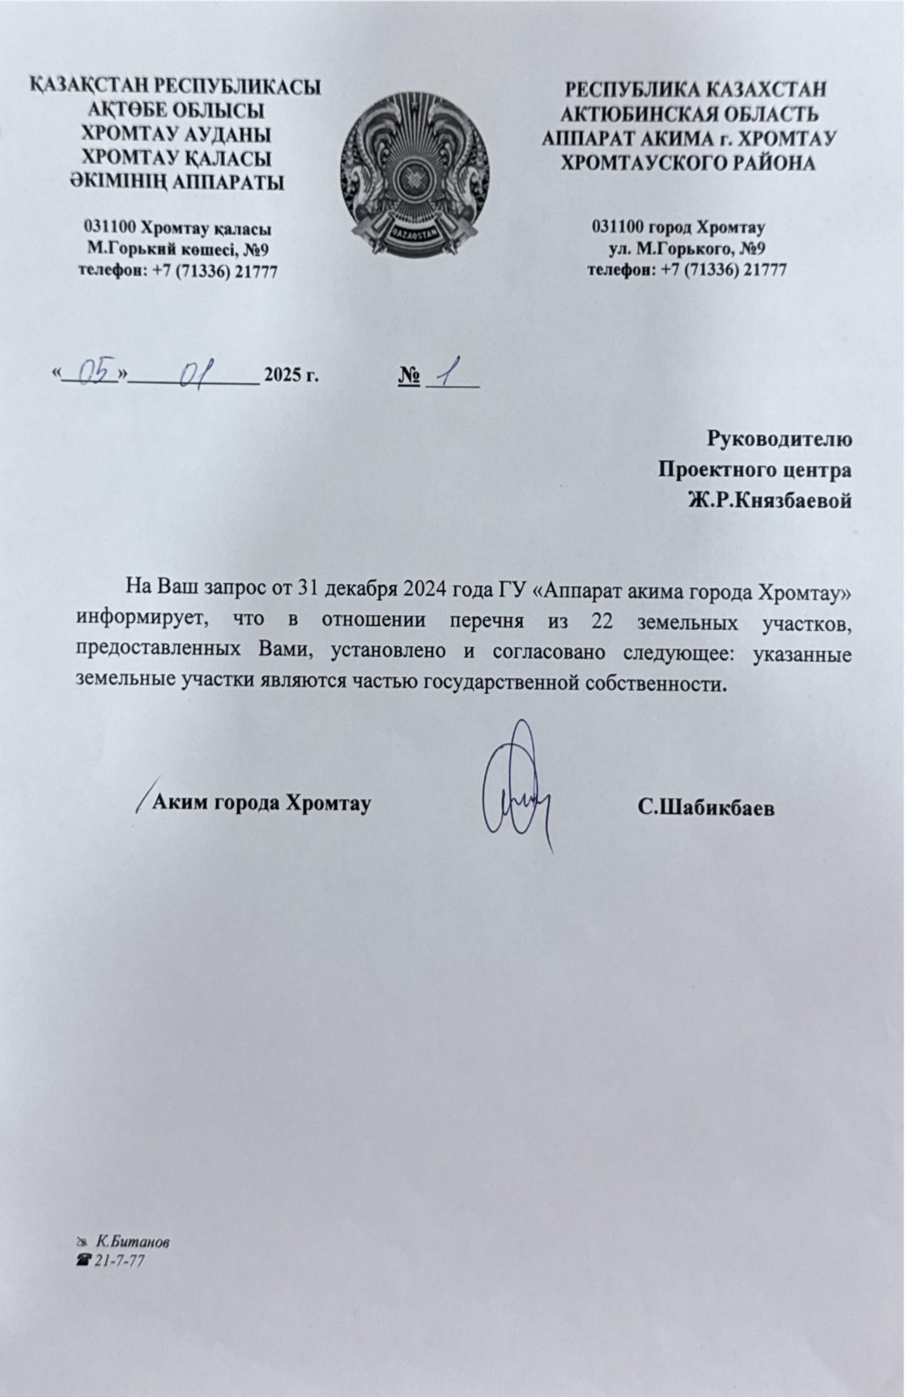

Согласие с ограничением ответственности

1. Я, Каналина Жазира Алгелдіқызы, выражаю свое согласие, с тем, что качество проекта «Tugan qala» зависит от проектной команды в первую очередь, а возможность его реализации – от результатов голосования.

Эскизы (рисунки), характеризующие внешний вид и функциональность объекта